Jonge, creatieve duizendpoten kapen het internet
ONDER EMBARGO tot zaterdag 6 februari om 10 uur
M i k s, het artistiek platform voor jongeren tussen 14 en 26 jaar uit regio Turnhout, gaat online verder. Door de huidige maatregelen tegen corona konden de 42 jongeren niet meer fysiek samenkomen. Ondanks alles werkten vijftien deelnemers digitaal verder met hun coaches aan hun creatie. Vanaf zaterdag 6 februari om 10 uur laat m i k s de eindresultaten van dit jong, artistiek talent op je los.
Wat je te zien krijgt, is de artistieke boodschap die de jongeren in deze moeilijke tijden aan een publiek willen tonen. Dans in je kot op uitbundige muziek, laat je verwonderen door beeldende werken, ontdek het nieuwste filmtalent... Kunst kent bij m i k s geen grenzen!
van en met: Joeri Aerts, Richmond Banahene, Dylan Demuyer, Lode Driessens, Daan Geerts, Lowie Hendrickx, Toon Jacobs, Stan Meeus, Hasse Picavet, Jasper Raaymakers, Vladimir Tchervonisjenko, Finne Van den Bergh, Steven Van Springel, Mariken Valckx en Gitte Vervoort

professioneel coachingteam
Het coachingteam van m i k s bestaat uit zeven jonge, professionele artiesten met een brede achtergrond in zeer diverse kunstdisciplines. De coaches staan door hun jonge leeftijd en prille carrières zeer dicht bij de leefwereld van de deelnemers, maar hebben toch al voldoende professionele bagage in de kunsten om andere jongeren te inspireren in hun groeiproces.
- Tijs Van Nieuwenhuyzen (°1994): artistiek leider en beeldend kunstenaar
- Ode De Kort (°1992): coach beeldende kunst en fotografie
- Harm Dens (°1990): coach film
- Armin Mola (°1999): coach performance, spoken word, rap
- Frederik de Clerq: coach muziek en producen
- Yauke Thomassen: coach dans
- Maarten Wouters (°1995): coach multimediale installatiekunst en techniek

praktisch
- via www.miksers.be
- van zaterdag 6 februari vanaf 10 uur tot zaterdag 27 februari 2021
- ontwerp promobeeld: mikser Lode Driessens
- op aanvraag: lanceringsvideo met muziek en visuals van Lode Driessens
Voor vragen of interviews met coaches of de organisatie: contacteer leen.goris@warande.be of bel 0472-37 53 04.
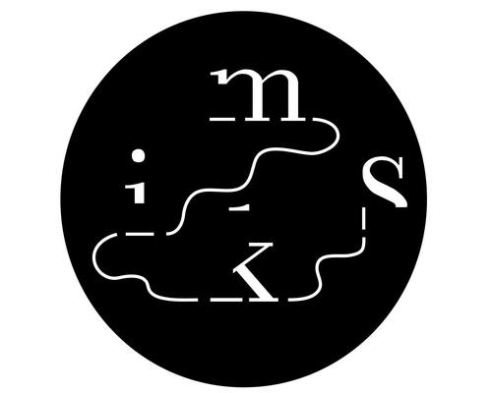
Instagram: @miks_2300
Facebook: M I K S
m i k s is een samenwerking van de Stad Turnhout, Jeugdhuis Wollewei, MOOOV en provinciaal cultuurhuis de Warande
en met de steun van de Vlaamse Overheid
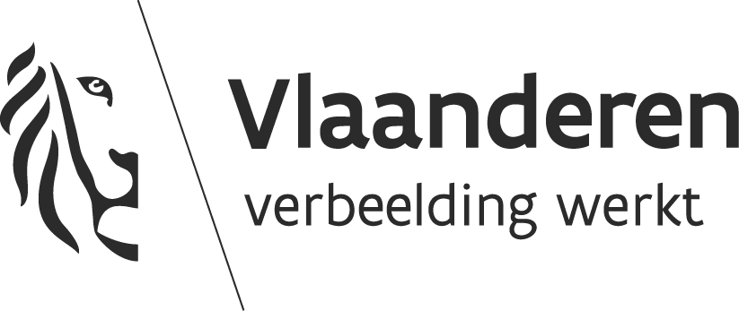

perscontact de Warande
Lien Van Ballaer
Warandestraat 42, 2300 Turnhout
014 47 21 05 / 0499 26 24 55 - lien.vanballaer@warande.be

